**Отчет задания 1.3 Инвариантной работы**

1. Ошибка на странице [Библиотеки Петроградской Стороны (pr-cbs.ru)](https://pr-cbs.ru/contacts):

Текст идет колонкой на пол экрана, а не на весь.

Решение

В настройках самой страницы в разделе "Стиль границ"в пункте "Введите дополнительные имена классов CSS" стоит удалить все настройки. На данный сайт уже исправлен и работает корректно.

1. Ошибка на странице <https://pr-cbs.ru/crb> :

Нажимая на кнопку "Викторина "Поклон тебе, поэт!"", ссылка переносит в главное меню, а не на викторину: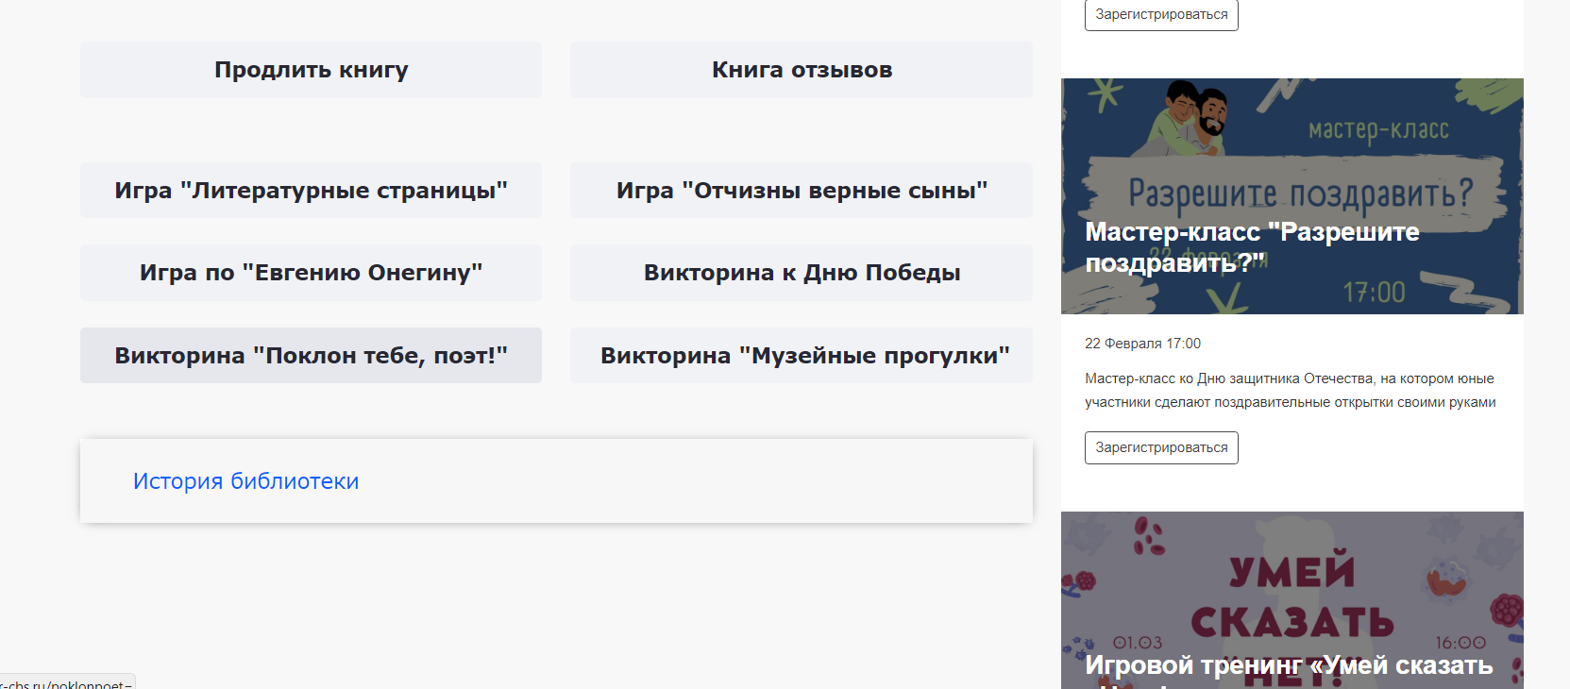

Решение ошибки

1. Просмотрев код страницы, видим опечатку:

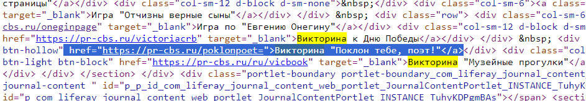

2. Чтобы ссылка работала корректно надо ее заменить на <a _blank="" class="btn btn-primary btn-lg btn-light btn-block btn-hollow" href="<https://pr-cbs.ru/poklonpoet>"target="_blank">Викторина "Поклон тебе, поэт!"</a>

Ссылка с рабочим кодом: [https://pr-cbs.ru/Страница-Лины](https://pr-cbs.ru/%D0%A1%D1%82%D1%80%D0%B0%D0%BD%D0%B8%D1%86%D0%B0-%D0%9B%D0%B8%D0%BD%D1%8B)